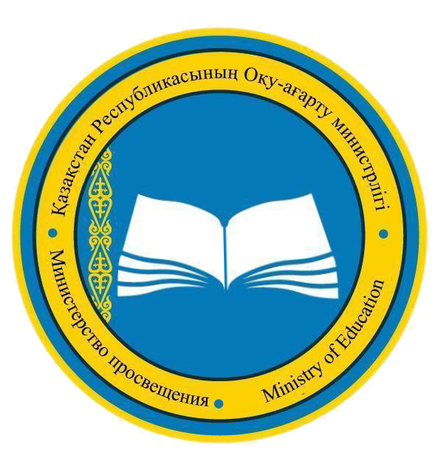
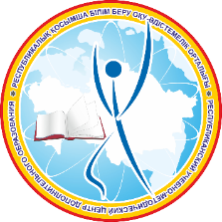

ПРЕСС-РЕЛИЗ

г. Алматы 27 сентября 2024 года

Развитие туристско-краеведческого и эколого-биологического направлений в образовании становится всё более значимым в современном мире, где цифровые технологии, включая искусственный интеллект (ИИ), играют ключевую роль в формировании новой культуры познания.
Республиканским учебно-методическим центром дополнительного образования Министерства просвещения Республики Казахстан 27 сентября 2024 года во Дворце школьников г. Алматы проводится расширенное заседание Республиканского координационного совета руководителей и заместителей организаций туристско-краеведческого и эколого-биологического направлений, символично совпадающее с Международным днём туризма.
Современное образование должно идти в ногу с инновациями. Сегодняшние школьники — это поколение, для которого искусственный интеллект становится повседневным инструментом в изучении окружающего мира.
В республике туристско-краеведческую деятельность осуществляют 38 станций и центров юных туристов-краеведов, в них занимаются 30440 школьник, эколого-биологическую образовательную деятельность - 14 станций и центров юных натуралистов с охватом 9 739 обучающихся.
В туристско-краеведческих и эколого-биологических школьных кружках приобретают навыки проектной и исследовательской деятельности, составления маршрутов 77 805 школьников; во дворцах, центрах творчества детей аналогичной деятельностью занимаются 30 430 школьников в возрасте от 7 до 17 лет. Кроме того, планируются открытие «Зеленых клубов» в 80% школах республики.
В целом туристско-краеведческим и экологическим направлениями охвачены 148 206 детей, что составляет 3,9% от общего количества школьников.
В летний период в регионах особое внимание уделяется развитию туристско-краеведческой деятельности среди детей, экскурсионной работе, организации научно-исследовательских экспедиций, активно ведется работа по изучению и сохранению истории края.
Ежегодно летом работают свыше 14 тысяч летних оздоровительных, спортивных лагерей, в том числе более 2-х тысяч юрточных, палаточных, краеведческих лагерей, в которых получают туристские навыки, занимаются спортом, участвуют в экспедициях около миллиона школьников.
Международный день туризма — это повод вспомнить о важности формирования у подрастающего поколения чувства патриотизма и гражданственности. Сегодняшние мероприятия, такие как республиканские и областные соревнования, слеты и конкурсы туристско-краеведческой направленности, форумы юных экологов и краеведов, активно включают в себя элементы искусственного интеллекта. Это позволяет детям не только развивать творческие способности и профессиональные навыки, но и учиться работать с передовыми технологиями.
Школьники активно участвуют в проектах, направленных на развитие экологической культуры и сохранение природного наследия. Среди таких проектов: «Амбассадоры Земли», «Зеленые школы», «Измерь свой углеродный след!», «Birge - taza Qazaqstan», «Тропа испытаний», «Жас саяхатшы», «Знатоки Туризма» и «Жалынды болашақ». С внедрением ИИ в эти проекты школьники получают возможность применять современные технологии для изучения и сохранения окружающей среды.
В работе Совета принимают участие представители Национальной комиссии по делам женщин и семейно-демографической политике при Президенте РК, Министерства просвещения Республики Казахстан, АО «Национальная компания «Kazakh Tourism», местных представительных и исполнительных органов, руководители и заместители организаций дополнительного образования туристско-краеведческого, эколого-биологического направлений.
Важнейшими темами обсуждения станут: внедрение инновационных технологий, включая ИИ, в образовательные процессы, направленные на развитие детско-юношеского туризма и экологии; принятие комплексных системных мер по развитию детско-юношеского туризма; совершенствование действующего законодательства в этой сфере; формирование экологических знаний у обучающихся с использованием инновационных технологий и другие важные вопросы.
По итогам заседания будут выработаны рекомендации по созданию эффективной модели развития детско-юношеского туризма с интеграцией искусственного интеллекта. Эти шаги помогут обеспечить более глубокое и всестороннее понимание окружающего мира и укрепить патриотические чувства у молодежи Казахстана. Материалы заседания будут размещены на сайте www.ziyatker.org.
За дополнительной информацией обращаться по телефонам: 8 (7172)64 75 89, nt_ekotur@mail.ru

